附件1

观澜湖及周边土地89.62亩公开招租公告

江门市蓬江区侨邦文化旅游投资有限公司结合观澜湖及周边土地实际情况，按照公开、公平、公正原则，现将观澜湖70.25亩面向社会公开竞价招租，有关事项公告如下：
一、标的物基本情况
序号 | 资产名称及地址 | 租赁  面积  （亩） | 租赁  期限  （年） | 绿地租赁  价格  （元/亩/月） | 水域提成  比例 | 免租期 | 履约  保证金  （元）
1 | 观澜湖及周边土地89.62亩地块 | 89.62 | 约10年（自合同签约日至2036年4月30日，其中黄色区域14.79亩按两年一签《确认书》的形式进行） | 100  （第4年起每3年递增5%） | 16% | 6个月（分12个月执行，首年按50%计收） | 3个月租金
二、竞租规则：
（一）报价截止时间：2026年7月24日17时
（二）竞价方式
本项目采用“绿地固定租金竞价，水域提成比例固定”方式，固定租金竞价底价为100元/亩/月，提成比例为16%，最终保底租金高者得。
（三）成交原则
1.报价期限内无人报价的，不成交；
2.报价期限内只有一个竞租人报价且报价不低于底价的，成交；
3.报价期限内有两个或者两个以上的竞租人报价的，按价高者得且报价不低于底价的原则确定竞得人。
4.确定竞得人后，竞得人需与出租方签署《成交确认书》，并在成交结果公示后签订《土地租赁合同》。
三、标的物展示时间及地点
公告之日起至2026年7月23日17时在标的物所在地展示。各竞租人自行实地踏勘，现场踏勘联系人：谭小姐，电话：13500235577。
四、竞租人资格要求
（一）中华人民共和国境内注册成立、有效存续的企业法人、非法人组织、个体工商户或具有完全民事行为能力的个人。
（二）竞租人未被列入“信用中国”网站中“失信被执行人”或“重大税收违法案件当事人”的记录名单。
（三）竞租人过往没有恶意欠租或租赁纠纷记录。
五、报价时间及方式
（一）报价时间：公告之日起至2026年7月22日17时截止。（法定节假日、周六、周日除外）
（二）报价方式：在规定时间内将报名资料发送至指定邮箱（邮件主题命名：姓名+联系电话）。
（三）报价邮箱：jmpjqbwljt@163.com
六、报价资料
（一）企业法人需提交的材料（材料均须盖上公章）：
1.有效的企业法人营业执照、法定代表人身份证（正反面）复印件；
2.委托他人办理的还须递交法人亲笔签名的授权委托书、代理人身份证（正反面）复印件；
3.“信用中国”网站中未被列入“记录失信被执行人或重大税收违法案件主体”名单的网站记录截图；
4.报价函（格式自拟，须明确保底租金报价）。
（二）自然人需提交的材料（材料均须加按手印）：
1.本人身份证/护照等有效身份证明文件（正反面）复印件；
2.委托他人办理的，还须递交本人亲笔签名并加盖手印的授权委托书、代理人的身份证（正反面）复印件；
3.“信用中国”网站中未被列入“记录失信被执行人或重大税收违法案件主体”名单的网站记录截图；
4.报价函（格式自拟，须明确保底租金报价）。
七、竞租注意事项
（一）本次招租不接受联合体报名。
（二）招租标的物以实物现状为准，在展示期间请竞租人自行踏勘现场并仔细查看标的物，充分了解标的物相关情况和可能出现的风险，出租方不承担标的物瑕疵担保责任。
（三）重大事项披露内容
单击此处输入文字。
- 出租标的由土地和水域组成，出租标的内的土地按成交条件计算租金，水域按投入运营后的税前营业额的16%计算提成租金。当月总租金=土地区域月度租金+人工湖区域提成租金（按税前营业额的16%计提）。
- 出租标的产权归属江门棠优投资服务有限公司及江门市蓬江区政府投资工程建设管理中心，由江门市蓬江区侨邦文化旅游投资有限公司统一规划招商经营管理，出租方为江门市蓬江区侨邦文化旅游投资有限公司，承租方需与出租方签订租赁合同。
- 出租标的用途为其他草地、坑塘水面、建设用地。如改变用途依法须经有关部门审批的，承租方应报有关部门批准，并自行办妥相关证照，因证照不全导致的相关责任和损失由承租方承担，依法应由出租方提供有关资料办理的，出租方协助提供。承租方在办理证照手续期间须按合同约定依时交租金，不得以是否能够办理相关证照为由拒交、缓交、欠交租金及相关费用。如未能获得有关部门批准的租赁合同协商解除，交易双方不得就租赁合同的解除、出租用途和权证用途追究。
- 出租方承诺有权对出租标的进行出租和管理。出租方只能提供有关证明，并协助承租方办理履行租赁合同所需必要手续。如在合同约定时限内，承租方因权证问题无法正常经营的，交易双方协商解除租赁合同，互不追究责任。承租方已交纳的租金不予退回。
- 交易面积即为出租面积，日后合同的签订、租金支付均以交易面积为准:任何意向承租方参与本次招租，均视为接受本条款约定，各意向承租方均要事先考虑该交易面积可能与实际使用面积存在的差异，并自行承担面积可能存在差异的风险，并合理确定报价，承租后不得以面积存在差异为由向出租方主张任何权利，也不得以此为由拒付租金及其它费用。
- 承租方应严格按照管护要求，落实土地及相关设施的管护责任并承担费用(具体管护标准详见附件《观澜湖地块管养要求》)。
- 承租方在租赁范围内开展经营活动，应基本保留公园的生态、游览、休憩等公共属性和功能，不得改变公园作为公共开放绿地的性质，不得破坏自然景观、植被、水体及原有地形地貌。
- 商业设施的布局应相对集中设置，限定在双方约定的特定区域内，不得沿公园和湖边主要游线散点式无序布置。商业设施的规模、外观、高度及色彩应与整体生态环境相协调。
- 承租方的运营改造方案交甲方备案和征得甲方同意，且乙方办理相关装修报建事项经行业主管部门报批、审核，办妥法定报建手续后乙方方可施工。
- 履约保证金为3个月租金（最终租金以竞投结果为准），承租方须于签订正式租赁合同之日一次性支付。在合同期满，经出租方验收确认无毁损且承租方无违约的情况下将保证金无息退还承租方.
- 承租方须自物业交付之日起六个月内达到开业条件并正式对外营业；周末及国家法定节假日应当正常营业，不得擅自停业；全年累计营业天数不得少于250天。若承租方未达到上述开业或营业天数要求，则视为违约，出租方有权单方解除本合同。
（四）其他承租条件（《土地租赁合同》中重要条款，包括但不限于租金支付时间和方式、约定税费承担、履约保证金及其扣除条件、违约条款等，报名人一旦报名成功，即表明已完全理解、认可并接受《土地租赁合同》的全部条款，未经出租方同意，不作变更。）
（五）报名人须认真阅读本公告并遵守相关规则，一旦报名成功，即表明该报名人已认可并接受标的物的一切现状和品质，视同认可了本公告的有关规定并对自己的行为承担法律责任。
八、公告发布媒体
招租公告在以下媒体发布：江门市采购行业协会（注：我司对其他网站或媒体转载的公告及公告内容不承担任何责任）。
九、联系方式
出租方：江门市蓬江区侨邦文化旅游投资有限公司
地址：江门市蓬江区天沙河大道68号1幢127-128卡（自编之七）（一址多照）
联系人：谭小姐
电话：13500235577
本公开竞价招租活动解释权属江门市蓬江区侨邦文化旅游投资有限公司。

附件：1.出租范围示意图及现状照片
2.土地租赁合同（模板）

江门市蓬江区侨邦文化旅游投资有限公司
2026年7月20日

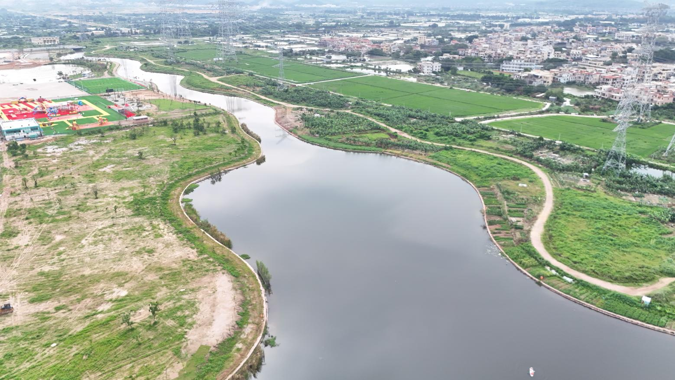
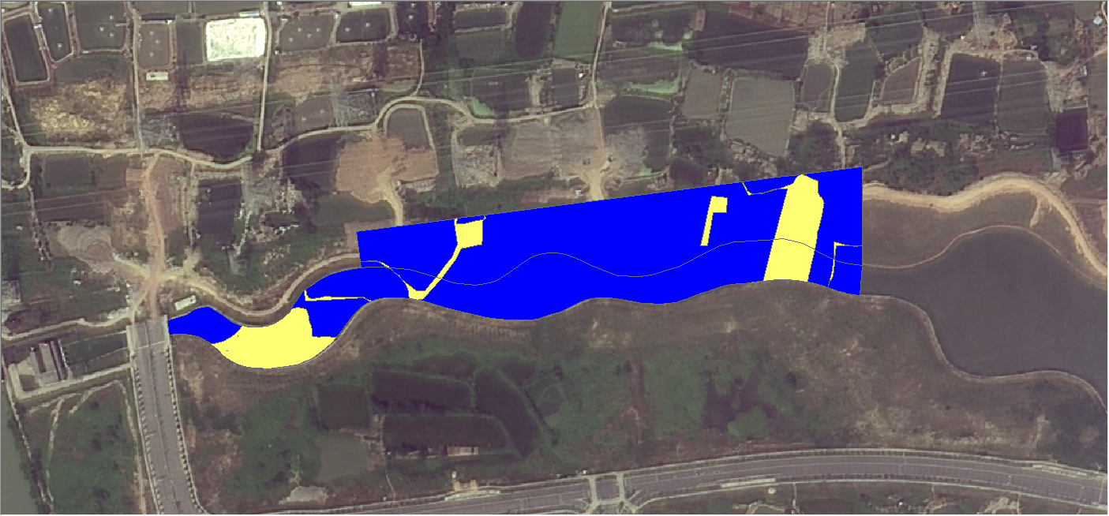
附件1：出租范围示意图及现状照片：

